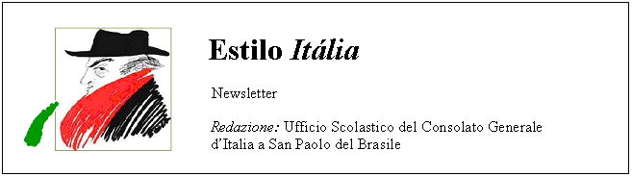
Quindicinale. N° 052 – Lunedì 28 gennaio 2008.
Estilo Itália promuove la conoscenza della lingua italiana nelle scuole del Brasile. Il suo logo è una famosa autocaricatura di Federico Fellini. Per ricevere la newsletter inviare un messaggio a dirdidattica.sanpaolo@esteri.it con oggetto Estilo Itália, indicando il nome completo e i recapiti. Per cancellarsi inviare un messaggio bianco con oggetto Remove. Per scaricare i numeri arretrati: http://www.povo.it/estiloitalia/. Per scaricare lo speciale con risorse didattiche gratuite, cliccare qui.

>>><><><><><><><><><><><<<
 | CARNEVALE. Il Brasile si veste di allegria a Salvador, dove batte il cuore del mondo. Qui la festa è “de rua” e non di sambodromo, come a San Paolo e a Rio. Il tema 2008 è la capoeira. Come sempre, le sfilate percorreranno tre circuiti: Batatinha (Centro storico), Dodó (Barra-Ondina), Osmar (Campo Grande). Sono quattro le maschere storiche di questo carnevale: il re Momo, figlio del Sonno e della Notte (sempre grasso ma quest’anno, che scandalo, pesa 58 chili), Arlequim, Colombina e Pierrò. Queste ultime tre maschere sono di origine italiana. Infatti Pierrò deriva da Pierrot, che a sua volta è un francesismo per Pedrolino.

>>><><><><><><><><><><><<<
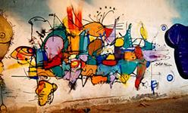 | MOSTRE. Il 17 gennaio, nel MAC di Ibirapuera (Museo di Arte Contemporanea della Università di San Paolo), si è inaugurata la Mostra “Street Art: do Graffiti à Pintura”, sessanta opere di artisti brasiliani e italiani su pannelli di tela o legno. Vittorio Sgarbi, critico d’arte, ex ministro, oggi assessore alla Cultura del Comune di Milano, ha collaborato all’allestimento. Poiché l’habitat del graffitismo è urbano, alcune opere saranno esposte anche in altre città insieme con graffiti di artisti locali. A sinistra, un graffito di Smael a Rio de Janeiro.

>>><><><><><><><><><><><<<
 | PREMI. Nosside, poetessa di Locri in Magna Grecia, vissuta nel IV secolo a.C., ha dato il nome a un concorso poetico internazionale. Il Premio si propone di portare una ventata di antico nel mondo della comunicazione globale. Nel 2007 la giuria ha esaminato liriche in 22 lingue, scritte da autori di cinque continenti. Il vincitore del 2007 è David Lecona Rodriguez, messicano. Tra i premiati, le brasiliane Lurdiana Costa Araujo e Rosalie Gallo.

>>><><><><><><><><><><><<<
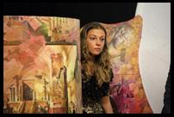 | TEATRO. Teresa Cristina di Borbone, principessa napoletana, moglie di Pedro II ultimo imperatore del Brasile, è la protagonista della pièce “Un fedele ritratto”, messa in scena a Salerno dalla Compagnia del Giullare. Teresa Cristina, detta “la silenziosa”, si sposò a Napoli per procura con dom Pedro II nel 1843. La città di Teresópolis (Stato di Rio de Janeiro) fu chiamata così in omaggio a lei. Dopo essere stata imperatrice ai tropici per 46 anni, nel 1889 lasciò il Brasile con il marito, che aveva abdicato. Morì ad Oporto nel dicembre dello stesso anno.

>>><><><><><><><><><><><<<
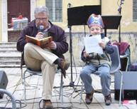 | PERSONAGGI. Darwin Pastorin, giornalista, nato a San Paolo del Brasile da una coppia di emigrati veronesi, da un anno e mezzo è direttore della testata televisiva LA7Sport. È autore di otto saggi letterari di ambito sportivo, tra i quali «Lettera a mio figlio sul calcio», pubblicato da Mondadori, Qui lo vediamo con il il piccolo Santiago, destinatario della “Lettera”, al Festival della Letteratura di Mantova. La foto è tratta dal sito dedicato al progetto “Qui comincia la lettura”. Darwin Pastorin ha imparato l’italiano leggendo Salgari.

>>><><><><><><><><><><><<<
 | MOSTRE. Tutta Tarsila do Amaral (1886-1973) alla Pinacoteca do Estado di San Paolo è un evento culturale d’eccezione. Anche perché si tratta di un’occasione unica per ammirare insieme tre capolavori della grande pittrice modernista: A negra (1923), Abaporu (a sinistra, 1928) e Antropofagia (1929), che secondo i critici è la sintesi delle altre due opere. Abaporu, in lingua tupi-guarani, significa “mangiatore di carne umana”. Tarsila regalò il dipinto al marito Oswald de Andrade, per il suo compleanno. Nacque così il Movimento Antropofago brasiliano.

Estilo Itália nº 052. Newsletter quindicinale a cura dell'Ufficio Scolastico del Consolato Generale d'Italia a San Paolo del Brasile. Numeri arretrati: http://www.povo.it/estiloitalia/

